S.n.
Termodynamika w.5
Przemiany charakterystyczne gazów doskonałych (zestawienie)
Zakres:
- Pojęcie przemiany charakterystycznej w termodynamice
- Rodzaje przemiana: równowagowa, odwracalna, nieodwracalna
- Przemiany charakterystyczne: izobaryczna, izochoryczna, izotermiczna, izentropowa
(adiabat doskonała) , przemiana politropowa- opis matematyczny w tym: Równanie Clapeyrona, I ZT dla poszczególnych przemian.
- Przemiana politropowa
Przemiana termodynamiczna jest to droga przejścia o jednym stopniu swobodya,b,c z punktu 1 do punktu 2 lub jest to zbiór stanów przejściowych pomiędzy punktem 1 do punktu2, rys.1.

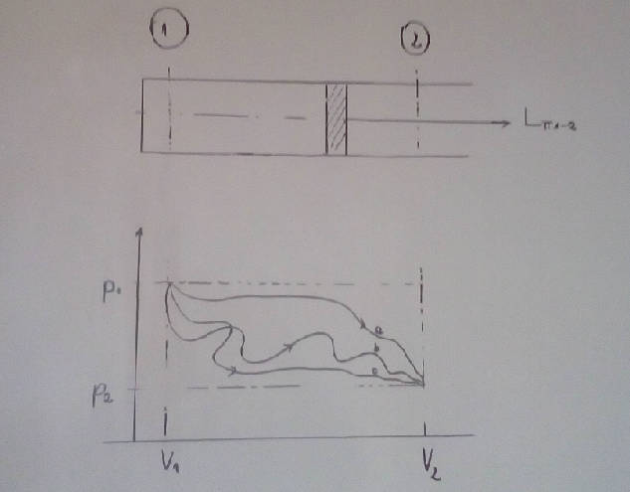

Rys.1

Przemiana równowagowa – przemiana przebiegająca przez kolejno realizowane stany równowagi w sposób quasistatyczny ( bardzo powoli). Przeciwieństwem tej przemiany jest przemiana nierównowagowa.
Przemiana odwracalna – przemiana którą można poprowadzić odwrotnie, ze stanu końcowego do stanu początkowego, poprzez ten sam ciąg stanów pośrednich i przywrócić układ do stanu początkowego, nie wywołując przy tym żadnych zmian w otoczeniu. Przykładem takiej przemiany są odbicia doskonale sprężystej piłeczki kauczukowej. Idealna przemiana odwracalna to taka, której stany przejściowe są stanami równowagowymi położonymi nieskończenie blisko siebie.
Przemiana nieodwracalna- każda rzeczywista przemiana to taka , której towarzyszy dyssypacja (rozpraszanie) energii, np. wskutek tarcia (upadek plasteliny).Rys. 2, 3.
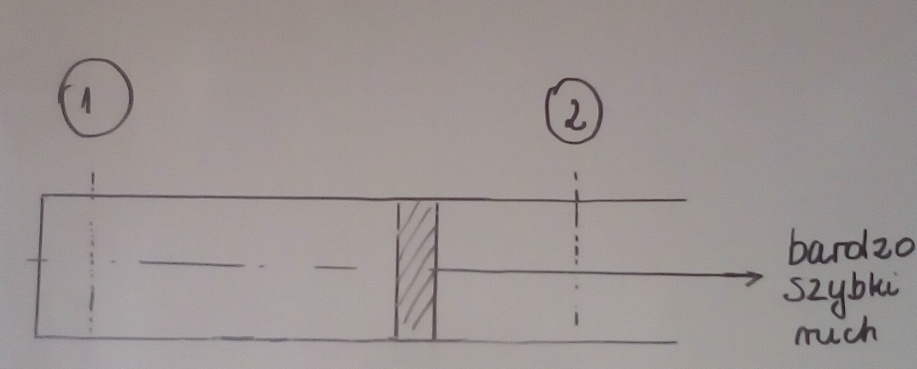

Rys. 2
Jeśli tłok porusza się bardzo szybko, cząsteczki nie ”nadążają” za nim , a po chwili dochodzi do gwałtownych zderzeń miedzy nimi i wewnętrznego tarcia. Jest to stan inny niż ten , gdy proces prowadzony jest bardzo wolno.

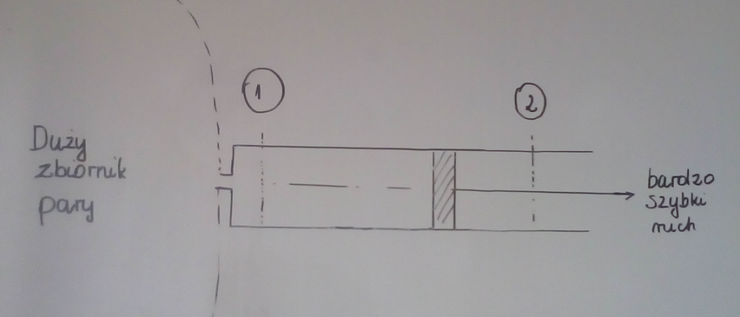
Rys.3

Jeśli tłok porusza się bardzo szybko cząsteczki zderzają się , dochodzi do zjawiska dyssypacji energii. Jest to inny proces niż ten, gdy tłok porusza się wolno. Cząsteczki w pierwszym przypadku zderzają się i wirują.

W obu wypadkach pokazanych na rys. 2,3 powstają straty , które są nieodwracalne.

Pewnego rodzaju przemiany, wyidealizowane i traktowane jako przemiany odwracalne , mają szczególne znaczenie w termodynamice. Do takich przemian zalicza się przemiany:
przemianę izobaryczną p= const
przemianę izochoryczną V= const, v=const
przemianę izotermiczną T= const
przemianę izentropową ( adiabata doskonała) $pV^{k}=const ; pv^{k}=const$

Matematyczny opis gazów doskonałych w poszczególnych przemianach

Przemiana izobaryczna, rys. 4
p=const

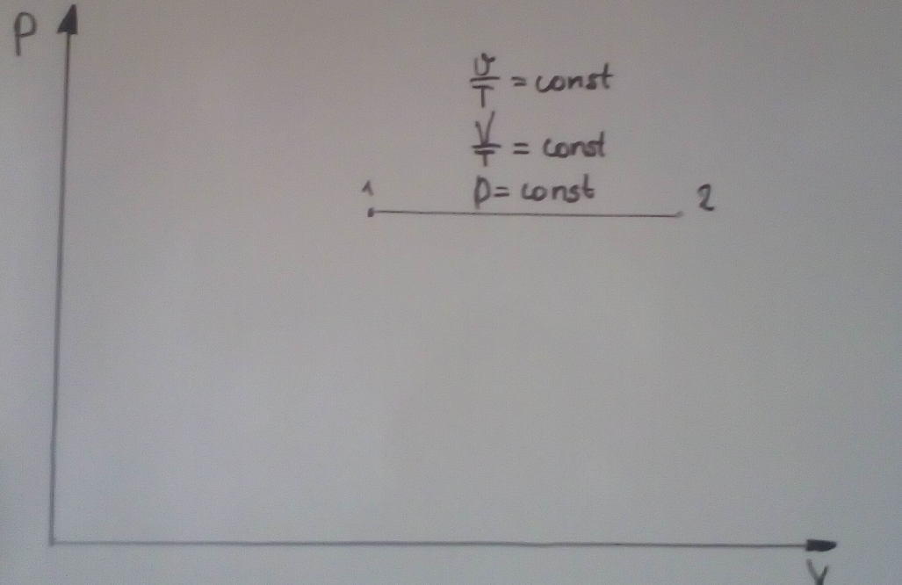

Rys.4

Równanie Clapeyrona :
$\frac{V}{T}=const ; \frac{v}{T}=const$
Ciepło właściwe $c_{p},$
Ciepło przemiany :
$Q_{p1-2}=\int_{1}^{2}{mc_{p}dT=}\int_{T_{1}}^{T_{2}}{mc_{p}dT}$
jeśli $m{=const oraz c}_{p}=const,$ to:
$Q_{p1-2}=mc_{p}\left(T_{2}-T_{1}\right)$
Ciepło jednostkowe: dla 1 kg gazu:
$q_{p1-2}=\int_{1}^{2}{c_{p}dT=}\int_{T_{1}}^{T_{2}}{c_{p}dT}$
jeśli $c_{p}=const,$ to:
$q_{p1-2}=c_{p}\left(T_{2}-T_{1}\right)$
Praca absolutna przemiany
$L_{p1-2}=\int_{1}^{2}{pdV=}\int_{V_{1}}^{V_{2}}{pdV }$
Jeśli $p=const,$ to:
$L_{p1-2}=p\left(V_{2}-V_{1}\right)$
Jednostkowa praca absolutna przemiany (właściwa praca absolutna przemiany) dla 1 kg gazu
$$l_{p1-2}=\int_{1}^{2}{pdv=}\int_{v_{1}}^{v_{2}}{pdv}$$
jeśli $p=const,$ to:
$l_{p1-2}=p\left(v_{2}-v_{1}\right)$

Praca techniczna przemiany:
$L_{tp1-2}=-\int_{1}^{2}{Vdp=}-\int_{p_{1}}^{p_{2}}{Vdp=0}$
Jednostkowa praca techniczna przemiany (właściwa praca techniczna przemiany) dla 1 kg gazu:
$$l_{p1-2}=\int_{1}^{2}{pdv=}\int_{v_{1}}^{v_{2}}{pdv}=0$$

Przemiana izochoryczna, rys. 5
v=const

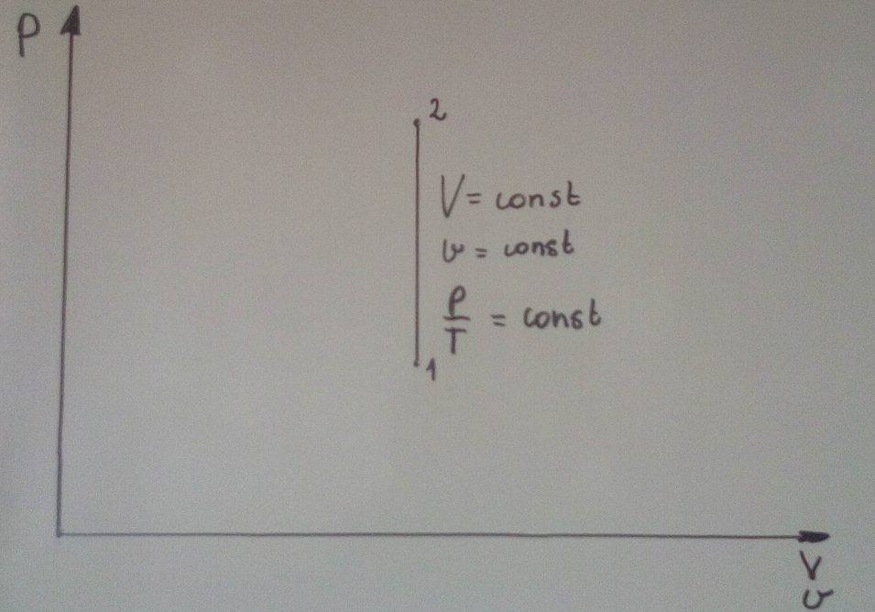

Rys.5

Równanie Clapeyrona : $\frac{p}{T}=const$
Ciepło właściwe $c_{v}$
Ciepło przemiany :
$Q_{v1-2}=\int_{1}^{2}{mc_{v}dT=}\int_{T_{1}}^{T_{2}}{mc_{v}dT}$
jeśli $m{=const oraz c}_{v}=const$ to,
$Q_{v1-2}=mc_{v}\left(T_{2}-T_{1}\right)$
Ciepło jednostkowe: dla 1 kg gazu:
$q_{v1-2}=\int_{1}^{2}{c_{v}dT=}\int_{T_{1}}^{T_{2}}{c_{v}dT}$
jeśli $c_{v}=const$ to,
$q_{v1-2}=c_{v}\left(T_{2}-T_{1}\right)$
Praca absolutna przemiany
$L_{v1-2}=\int_{1}^{2}{pdV=}\int_{V_{1}}^{V_{2}}{pdV=0}$
Jednostkowa praca absolutna przemiany dla 1 kg gazu
$$l_{v1-2}=\int_{1}^{2}{pdv=}\int_{v_{1}}^{v_{2}}{pdv}=0$$

Praca techniczna przemiany:
$L_{tv1-2}=-\int_{1}^{2}{Vdp=}-\int_{p_{1}}^{p_{2}}{Vdp}$
jeśli $v=const$ to,
$L_{tv1-2}=-V\left(p_{2}-p_{1}\right)=V\left(p_{1}-p_{2}\right)$
Jednostkowa praca techniczna przemiany dla 1 kg gazu:
$$l_{tv1-2}=-\int_{1}^{2}{vdp=}-\int_{v_{1}}^{v_{2}}{vdp}$$
jeśli $v=const$ to,
$l_{tv1-2}=-v\left(p_{2}-p_{1}\right)=v\left(p_{1}-p_{2}\right)$

Przemiana izotermiczna , rys. 6
T=const
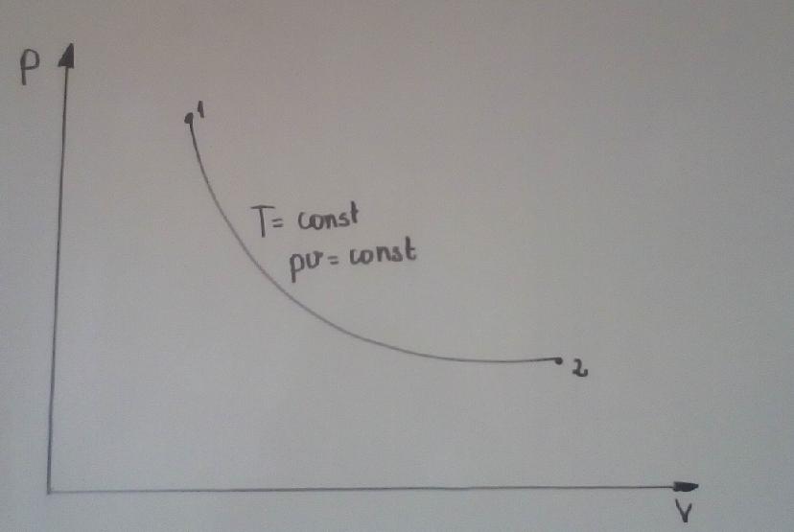

Rys.6

Równanie Clapeyrona : $pV=const;pv=const$
Ciepło właściwe: $nieskonczoność$
Ciepło przemiany jest równe pracy absolutnej przemiany oraz pracy technicznej przemiany :
$Q_{T1-2}=L_{T1-2}=L_{tT1-2}=p_{1}V_{1}ln\frac{V_{2}}{V_{1}}=p_{2}V_{2}ln\frac{p_{1}}{p_{2}}$
Ciepło jednostkowe: dla 1 kg gazu jest równe jednostkowej (właściwej) pracy absolutnej i jednostkowej (właściwej) pracy technicznej przemiany:
$q_{T1-2}=l_{T1-2}=l_{tT1-2}=p_{1}v_{1}ln\frac{v_{2}}{v_{1}}=p_{2}v_{2}ln\frac{p_{1}}{p_{2}}$
Lub przy pomocy entropii:
$$Q_{T1-2}=\int_{1}^{2}{TdS}$$
Dla $T=const$, $Q_{T1-2}=T\int_{1}^{2}{dS=T(S_{2}-S_{1}})$
Ciepło jednostkowe: dla 1 kg gazu:
$$q_{T1-2}=\int_{1}^{2}{Tds}$$
Dla $T=const$, $q_{T1-2}=T\int_{1}^{2}{ds=T(s_{2}-1_{1}})$
Przemiana izentropowa , rys. 7
S=const ( entropia jest stała )
Przemiana bez wymiany ciepła z otoczeniem
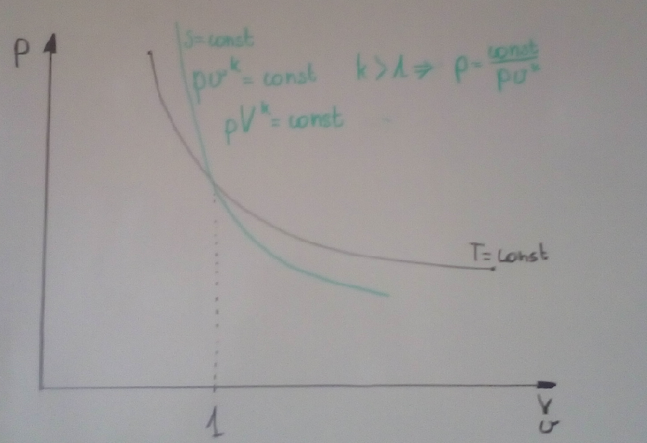

Rys.7

Równanie przemiany z I ZT : $pV^{k}=const;pv^{k}=const ;k=\frac{c_{p}}{c_{v}}=\frac{Mc_{p}}{{Mc}_{v}}$
k nazywany jest wykładnikiem adiabaty
Ciepło właściwe: $0$
Ciepło przemiany: $Q_{izentr.1-2}=$0
Ciepło jednostkowe przemiany:$q_{izentr.1-2}=0$
Równania przemiany:
$$\left\{\begin{aligned}pV^{k}=const \\ TV^{k-1}=const \\ Tp^{\frac{1-k}{k}}=const\end{aligned}\right.$$
lub dla 1kg gazu:
$$\left\{\begin{aligned}pv^{k}=const \\ Tv^{k-1}=const \\ Tp^{\frac{1-k}{k}}=const\end{aligned}\right.$$
praca absolutna przemiany:
$$L_{izentr. 1-2}=\frac{1}{k-1}\left(p_{1}V_{1}-p_{2}V_{2}\right)$$
jednostkowa (właściwa) praca absolutna przemiany 1-2:
$$l_{izentr. 1-2}=\frac{1}{k-1}\left(p_{1}v_{1}-p_{2}v_{2}\right)$$
praca techniczna przemiany:
$$L_{tizentr. 1-2}=\frac{k}{k-1}\left(p_{1}V_{1}-p_{2}V_{2}\right)=kL_{izentr. 1-2}$$
jednostkowa ( właściwa) praca techniczna przemiany:
$$l_{tizentr. 1-2}=\frac{k}{k-1}\left(p_{1}v_{1}-p_{2}v_{2}\right)=kl_{izentr. 1-2}$$
Pierwsza Zasada Termodynamiki dla przemian charakterystycznych, konsekwencje zastosowania Pierwszej Zasady Termodynamiki dla przemian charakterystycznych

Przypomnijmy dwie postacie IZT:
$$Q_{π1-2}=∆U+L_{π1-2} (A)$$
$$Q_{π1-2}=∆I+L_{tπ1-2 }(B)$$
gdzie: $∆U$ jest przyrostem energii wewnętrznej,$∆I$ jest przyrostem entalpii,$Q_{π1-2}$ ciepło przemiany, $L_{π1-2}$ praca absolutna przemiany, $L_{tπ1-2 }$praca techniczna przemiany.
Różniczkowy zapis IZT dla 1 kg gazu:
$$q_{π}=du+pdv (a)$$
$$q_{π}=di-vdp (b)$$
gdzie: $du$jest różniczka energii wewnętrznej właściwej,$di$ jest przyrostem entalpii właściwej,$Q_{π1-2}$ ciepło przemiany, $pdv$ różniczka pracy absolutnej właściwej przemiany, $-vdp$ różniczka właściwej pracy technicznej przemiany.

Dla przemiany izobarycznej p=const
Ciepło przemiany izobarycznej z (B) jest przyrostem entalpii:
$$Q_{p1-2}=∆I+0=mc_{p}∆T$$
skąd :
$$∆I=I_{2}=I_{1}=mc_{p}∆T=mc_{p}T_{2}-mc_{p}T_{1}$$
Zatem ogólnie:
$$I=mc_{p}T$$
Oraz entalpia właściwa dla 1 kg gazu:$$i=c_{p}T$$
Dla przemiany izochorycznej v=const
Ciepło przemiany izochorycznej z (A) jest przyrostem energii wewnętrznej:
$$Q_{v1-2}=∆U+0=mc_{v}∆T$$
skąd :
$$∆U=U_{2}-U_{1}=mc_{v}∆T=mc_{v}T_{2}-mc_{v}T_{1}$$
Zatem ogólnie:
$$U=mc_{v}T$$
Oraz energia wewnętrzna właściwa dla 1 kg gazu:$$u=c_{v}T$$
Ogólnie w zapisie różniczkowym, różniczka entalpii właściwej: $$di=c_{p}dT$$
Ogólnie w zapisie różniczkowym, różniczka energii wewnętrznej właściwej:
$$du=c_{v}dT$$
Związek: $c_{p}-c_{v}=R$
I ZT w postaci (a) zapisany dla przemiany izobarycznej w postaci różniczkowej:
$$dq_{p} =c_{p}dT=du+pdv$$
Czyli :
$$c_{p}=\frac{du}{dT}+\frac{pdv}{dT}$$
Przy czym : $\frac{du}{dT}=c_{v}$ oraz $\frac{pdv}{dT}=R$ co wynika ze zróżniczkowania równania Clapeyrona dla p= const:
$$pv=RT$$
$$pdv=RdT$$
Zatem: $\frac{pdv}{dT}=R$
$$c_{p}=c_{v}+R$$

Wyprowadzenie równania $pv^{k}=const$
Z IZT oraz różniczkowego zapisu równania Clapeyrona w zapisie różniczkowym dla przemiany izentropowej ( adiabata doskonała), dla której ciepło przemiany jest zerowe:
$$q_{π}=du+pdv$$
$$\left\{\begin{aligned}0=du+pdv \\ pdv+vdp=RdT\end{aligned}\right.$$
$$\left\{\begin{aligned}0=c_{v}dT+pdv \\ \frac{pdv+vdp}{R}=dT\end{aligned}\right.$$
$$\left\{\begin{aligned}0=c_{v}\frac{pdv+vdp}{R}+pdv \\ \frac{pdv+vdp}{R}=dT\end{aligned}\right.$$
$$\left\{\begin{aligned}0=\frac{c_{v}}{R}\left(pdv+vdp\right)+pdv \\ \frac{pdv+vdp}{R}=dT\end{aligned}\right.$$
$$\left\{\begin{aligned}0=\frac{c_{v}}{c_{p}-c_{v}}\left(pdv+vdp\right)+pdv \\ \frac{pdv+vdp}{R}=dT\end{aligned}\right.$$
$$\left\{\begin{aligned}0=c_{v}\left(pdv+vdp\right)+\left(c_{p}-c_{v}\right)pdv \\ \frac{pdv+vdp}{R}=dT\end{aligned}\right.$$
$$\left\{\begin{aligned}0=c_{v}pdv+c_{v}vdp+c_{p}pdv-c_{v}pdv \\ \frac{pdv+vdp}{R}=dT\end{aligned}\right.$$
$$\left\{\begin{aligned}0=c_{v}pdv+c_{v}vdp+c_{p}pdv-c_{v}pdv \\ \frac{pdv+vdp}{R}=dT\end{aligned}\right.$$
$$\left\{\begin{aligned}0=c_{v}vdp+c_{p}pdv \\ \frac{pdv+vdp}{R}=dT\end{aligned}\right.$$
$$-\frac{dp}{p}=\frac{c_{p}}{c_{v}}\frac{dv}{v}=k\frac{dv}{v}$$
Po scałkowaniu :
$$C-lnp=klnv$$
$$C=lnp+klnv$$
$$C=lnp+{lnv}^{k}$$
$$C=\ln\left(pv^{k}\right)$$
Z własności funkcji logarytmicznych i wykładniczych:
$$pv^{k}=e^{C}=const$$

Uogólnieniem zapisu przemiany izentropowej jest przemiana politropowa , czyli każda przemiana:
Jeśli n jest wykładnikiem politropy ze zbioru liczb rzeczywistych , to przemianę politropową zapisujemy jako:

Przemiana politropowa , rys. 8

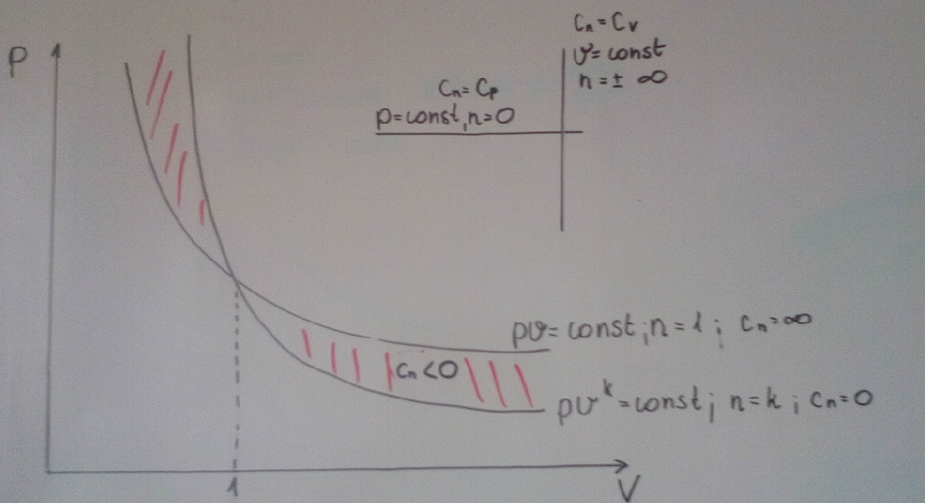
Rys.8

Równanie $pV^{n}=const;pv^{n}=const ;n$ – wykładnik politropy
n nazywany jest wykładnikiem politropy
Ciepło właściwe: $c_{n}=c_{n}\frac{n-k}{n-1}$
Ciepło przemiany: $Q_{pol.1-2}=\int_{1}^{2}{mc_{n}dT=}\int_{T_{1}}^{T_{2}}{mc_{n}dT}$
Ciepło jednostkowe przemiany:$q_{pol..1-2}=\int_{T_{1}}^{T_{2}}{c_{n}dT}$
Równania przemiany:
$$\left\{\begin{aligned}pV^{n}=const \\ TV^{n-1}=const \\ Tp^{\frac{1-n}{n}}=const\end{aligned}\right.$$
lub dla 1kg gazu:
$$\left\{\begin{aligned}pv^{n}=const \\ Tv^{n-1}=const \\ Tp^{\frac{1-n}{n}}=const\end{aligned}\right.$$
praca absolutna przemiany:
$$L_{pol. 1-2}=\frac{1}{n-1}\left(p_{1}V_{1}-p_{2}V_{2}\right)$$
jednostkowa (właściwa) praca absolutna przemiany 1-2:
$$l_{pol. 1-2}=\frac{1}{n-1}\left(p_{1}v_{1}-p_{2}v_{2}\right)$$
praca techniczna przemiany:
$$L_{tpol. 1-2}=\frac{n}{n-1}\left(p_{1}V_{1}-p_{2}V_{2}\right)=nL_{pol. 1-2}$$
jednostkowa ( właściwa) praca techniczna przemiany:
$$l_{tpol. 1-2}=\frac{n}{n-1}\left(p_{1}v_{1}-p_{2}v_{2}\right)=nl_{pol. 1-2}$$

Zadanie
1 kg dwutlenku węgla przechodzi przemianę jak na rysunku poniżej(1-2 izentropa, 2-3 izoterma, 3-1 izobara). Parametry punktu 1 to ciśnienie4,4 MPa, temperatura 873K. Ciśnienie w punkcie 2 to 200kPa, indywidualna stała dla dwutlenku węgla R=188,95 J/(kgK). Określić pozostałe parametry w punktach.
Dane:
m=1kg
p₁=4,4 MPa=4,4 *10⁶Pa
T₁=873K
P₂=0,2*10⁶Pa
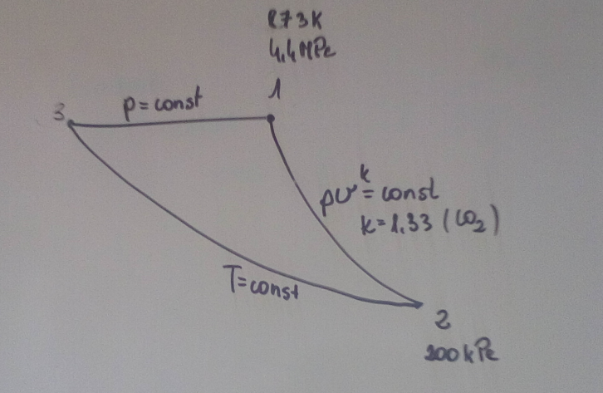

Poprawione rozwiązane nadesłane przez jednego ze studentów [nr ind. 228705] (na zajęciach podstawiliśmy nieprawidłowa objętość właściwą) wygląda następująco:
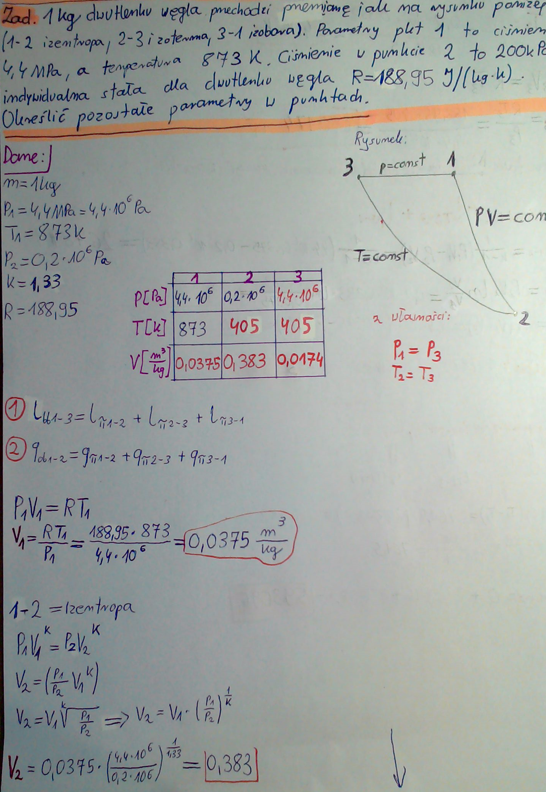

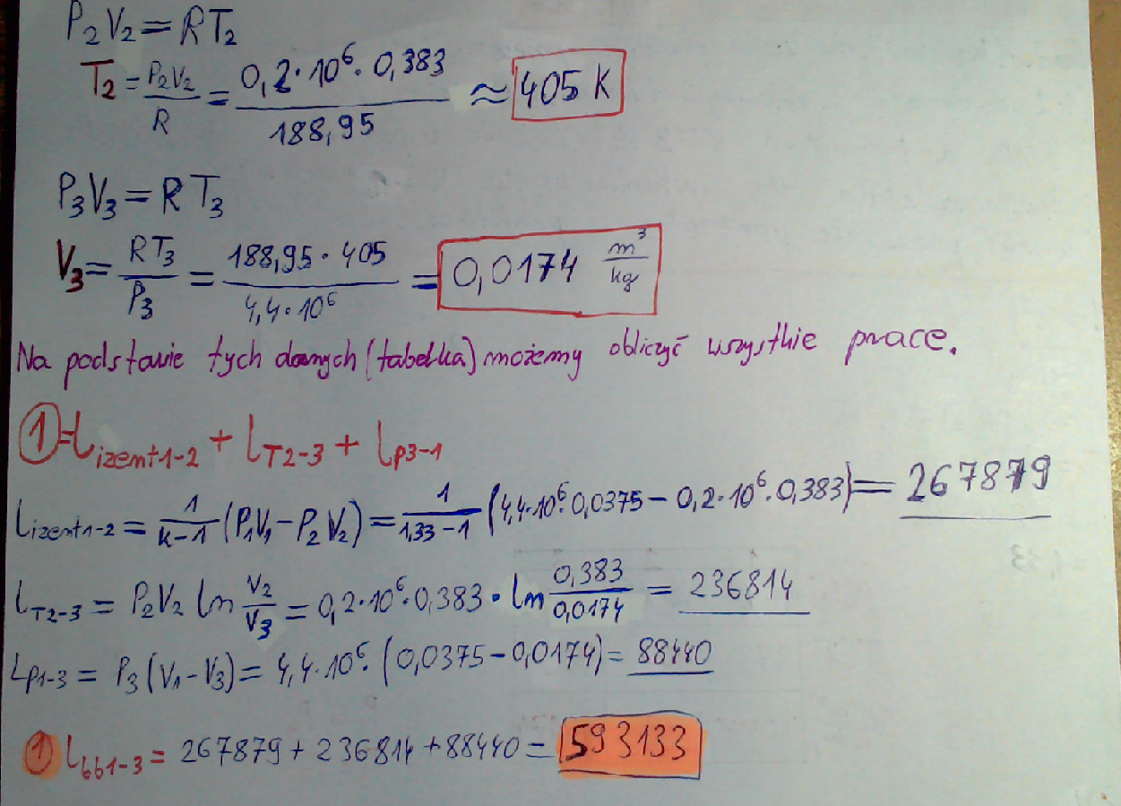
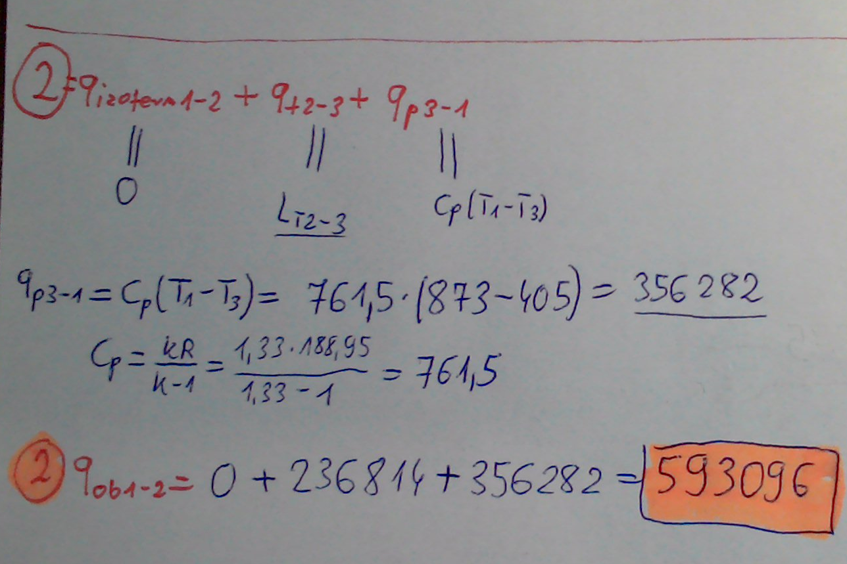
Jak widać z porównania pracy obiegu i ciepła obiegu- obie wartości są bardzo zbliżone. Jest to zgodne z zastosowaniem IZT dla obiegów:${ q}_{ob}=l_{ob}$. Wszystkie wyliczone wartości pracy i ciepła mają miana . Wartości te są policzone dla 1 kg czynnika , a więc są w [J/kg]
Jedna uwaga- na rysunku przemiana izentropowa powinna być opisana jako : $pv^{k}=const$.

